美國聯邦政府預算制度概況及對我國之啟示
三、允宜重視低賦稅負擔率對我國政府財政之影響，並強化監督財政紀律法之執行
美國雖陸續施行多項財政改革法案，惟亦常辦理減稅措施，未能完全落實財政紀律；我國自1990年起賦稅負擔率即呈下降趨勢，宜重視其對我國政府財政之影響，並宜強化監督財政紀律法之辦理情形。謹說明如下：
(一)近年美國聯邦政府財政狀況
觀諸近年美國聯邦政府財政狀況(詳表8)，1990年預算強制法及1997年平衡預算法之實施，協助控制支出成長，對聯邦政府預算自1998年會計年度由赤字轉為盈餘確有正面助益，惟經濟成長及隨之而來之稅收增加，仍為聯邦政府赤字縮小之主要原因。然由於小布希總統於2001年與2003年制定減稅法案、歐巴馬總統於2012年延長小布希總統部分減稅方案、川普總統亦於2017年制定減稅和就業法案等，造成收入(較原訂)減少；惟同時為經濟發展、強化國防、因應新冠肺炎疫情影響等目的，大幅擴張裁量性支出上限，均再次造成預算赤字之增加，2020與2021會計年度預算赤字分別高達3.13兆美元及2.78兆美元，創歷史高點。2022及2023會計年度拜登總統雖於預算案強調重視財政責任，惟其預計赤字仍均突破1兆美元。
(二)近年我國中央政府財政狀況
101至111年度我國中央政府總預算歲入歲出預算差短數雖有減緩甚至呈現賸餘情形，然因增編多項特別預算，109至111年度總預算及特別預算歲入歲出短絀合計數分別為3,853億元、5,225億元及4,387億元(詳表9)，遠高於101至108年度短絀平均數1,706億元。
表8 美國聯邦政府1990會計年度起財政狀況 單位：億美元；%
會計  年度 | 收入  Receipts | 支出  Outlays | 賸餘或赤字  Surplus or Deficit |  | 會計  年度 | 收入  Receipts | 支出  Outlays | 賸餘或赤字Surplus or Deficit
會計  年度 | 收入  Receipts | 支出  Outlays | 金額 | 占GDP | 會計  年度 | 收入  Receipts | 支出  Outlays | 金額 | 占GDP
1990 | 10,320 | 12,530 | -2,210 | -3.7 | 2007 | 25,680 | 27,287 | -1,607 | -1.1
1991 | 10,550 | 13,242 | -2,692 | -4.4 | 2008 | 25,240 | 29,825 | -4,585 | -3.1
1992 | 10,912 | 13,815 | -2,903 | -4.5 | 2009 | 21,050 | 35,177 | -14,127 | -9.8
1993 | 11,543 | 14,094 | -2,551 | -3.8 | 2010 | 21,627 | 34,571 | -12,944 | -8.7
1994 | 12,586 | 14,618 | -2,032 | -2.8 | 2011 | 23,035 | 36,031 | -12,996 | -8.4
1995 | 13,517 | 15,157 | -1,640 | -2.2 | 2012 | 24,500 | 35,266 | -10,766 | -6.7
1996 | 14,531 | 15,605 | -1,074 | -1.4 | 2013 | 27,751 | 34,549 | -6,798 | -4.1
1997 | 15,792 | 16,011 | -219 | -0.3 | 2014 | 30,215 | 35,063 | -4,848 | -2.8
1998 | 17,217 | 16,524 | 693 | 0.8 | 2015 | 32,499 | 36,919 | -4,420 | -2.4
1999 | 18,274 | 17,018 | 1,256 | 1.3 | 2016 | 32,680 | 38,526 | -5,846 | -3.2
2000 | 20,252 | 17,890 | 2,362 | 2.3 | 2017 | 33,162 | 39,816 | -6,654 | -3.5
2001 | 19,910 | 18,628 | 1,282 | 1.2 | 2018 | 33,299 | 41,090 | -7,791 | -3.8
2002 | 18,531 | 20,109 | -1,578 | -1.5 | 2019 | 34,634 | 44,470 | -9,836 | -4.7
2003 | 17,823 | 21,599 | -3,776 | -3.3 | 2020 | 34,212 | 65,536 | -31,324 | -15.0
2004 | 18,801 | 22,928 | -4,127 | -3.4 | 2021 | 40,471 | 68,224 | -27,753 | -12.4
2005 | 21,536 | 24,719 | -3,183 | -2.5 | 2022 | 44,366 | 58,516 | -14,150 | -5.8
2006 | 24,069 | 26,551 | -2,482 | -1.8 | 2023 | 46,382 | 57,920 | -11,538 | -4.5
說 明：2022及2023會計年度為估計值。
資料來源：美國預算管理局。
表9 101至111年度中央政府歲入歲出預算餘絀情形 單位：新臺幣億元
年度 | 歲入(A) |  |  | 歲出(B) |  |  | 歲入歲出餘絀數(A-B)
年度 | 總預算 | 特別預算 | 合計 | 總預算 | 特別  預算 | 合計 | 總預算 | 特別  預算 | 合計
101 | 17,294 | 0 | 17,294 | 19,386 | 218 | 19,604 | -2,092 | -218 | -2,310
102 | 17,333 | 0 | 17,333 | 19,076 | 85 | 19,161 | -1,743 | -85 | -1,828
103 | 17,071 | 0 | 17,071 | 19,162 | 33 | 19,195 | -2,091 | -33 | -2,124
104 | 17,767 | 0 | 17,767 | 19,346 | 93 | 19,439 | -1,579 | -93 | -1,672
105 | 18,224 | 41 | 18,265 | 19,759 | 141 | 19,900 | -1,535 | -100 | -1,635
106 | 18,415 | 157 | 18,572 | 19,740 | 318 | 20,058 | -1,325 | -161 | -1,486
107 | 19,194 | 43 | 19,237 | 19,669 | 1,057 | 20,726 | -475 | -1,014 | -1,489
108 | 19,926 | 88 | 20,014 | 19,980 | 1,135 | 21,115 | -54 | -1,047 | -1,101
109 | 21,070 | 0 | 21,070 | 20,775 | 4,148 | 24,923 | 295 | -4,148 | -3,853
110 | 20,535 | 0 | 20,535 | 21,359 | 4,401 | 25,760 | -824 | -4,401 | -5,225
111 | 22,670 | 0 | 22,670 | 22,511 | 4,546 | 27,057 | 159 | -4,546 | -4,387
說 明：1.本表預算數係法定預算。
2.本表特別預算之各年度預算數係依據預算分配數表達，其中「中央政府嚴重特殊傳染性肺炎防治及紓困振興特別預算」未區分年度，爰109及110年度按會計報告分配數計算，111年度按法定預算扣除以前年度分配數表達。
資料來源：整理自各年度總預算及相關特別預算資料；本中心製表。
(三)我國歲入以稅課收入為主，然長期賦稅負擔率呈下降趨勢
以111年度中央政府總預算為例，稅課收入占歲入之83.98%，為我國中央政府歲入主要來源；然由近年我國與美國賦稅負擔率(不含社會安全捐，以下同)顯示，美國近30餘年賦稅負擔率或有增減，2020年為19.2%，與1990年19.4%相若；而我國1990年賦稅負擔率19.9%原高於美國，惟此後均低於美國，至2021年為13.2%，遠低於1990年水準(詳表10及圖3)。
表10 近30年我國與美國賦稅負擔率(不含社會安全捐)
年 | 我國 | 美國 | 年 | 我國 | 美國 | 年 | 我國 | 美國
1990 | 19.9 | 19.4 | 2001 | 12.4 | 20.6 | 2012 | 12.2 | 18.5
1991 | 17.1 | 19.1 | 2002 | 11.5 | 18.4 | 2013 | 12.0 | 19.4
1992 | 18.2 | 19.0 | 2003 | 11.5 | 18.0 | 2014 | 12.2 | 19.7
1993 | 17.7 | 19.3 | 2004 | 12.0 | 18.3 | 2015 | 12.5 | 20.0
1994 | 17.4 | 19.6 | 2005 | 13.0 | 19.7 | 2016 | 12.7 | 19.7
1995 | 17.5 | 19.9 | 2006 | 12.7 | 20.5 | 2017 | 12.5 | 20.6
1996 | 15.5 | 20.4 | 2007 | 13.0 | 20.5 | 2018 | 13.0 | 18.8
1997 | 15.3 | 20.9 | 2008 | 13.4 | 19.3 | 2019 | 13.1 | 18.9
1998 | 15.4 | 21.2 | 2009 | 11.8 | 16.7 | 2020 | 12.1 | 19.2
1999 | 14.1 | 21.3 | 2010 | 11.5 | 17.3 | 2021 | 13.2 | -
2000 | 12.6 | 21.6 | 2011 | 12.4 | 18.3
說 明：賦稅負擔率(不含社會安全捐)為稅收占GDP之比率。
資料來源：財政部財政統計資料庫(查詢日期：111年7月5日)。
圖3 近30年我國與美國賦稅負擔率
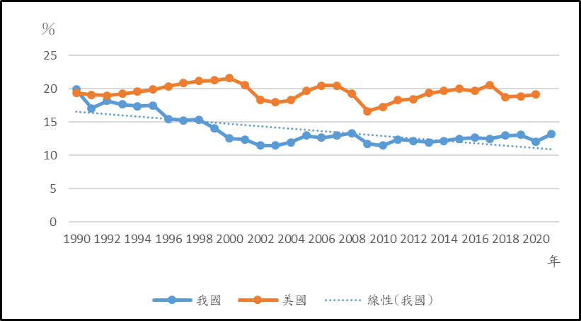

資料來源：同表10；本中心繪製。
近年我國賦稅負擔率偏低，係造成政府歲入無法充分支應政府各項政務支出原因之一，爰於未來於制定與調整各項租稅措施或減免政策時，應妥慎考量其對政府財政之影響。
(四)允宜落實財政紀律法之規範，並強化監督機制
美國1990年預算強制法以隨收隨付(PAYGO)原則控制收入，要求稅收減少之法案，均須另覓財源或裁減支出以避免增加赤字，並由預算管理局使用PAYGO計分卡(“PAYGO Scorecard”)來紀錄及管理。然而政府往往於預算赤字略微減緩後，旋即提出減稅政策並突破支出限制，甚至造成更高額之預算赤字，允宜引以為鑑。
我國業於108年4月10日制定公布財政紀律法，該法第5條第1項規定：「中央政府各級機關、立法委員所提法律案大幅增加政府歲出或減少歲入者，應先具體指明彌補資金之來源。」與美國PAYGO原則相似，惟執行迄今已逾3年，尚無明確定義何謂「大幅增加」，亦無指定專責機關監督、追蹤及統計如有政府機關或立法委員提案造成增加歲出或減少歲入者，其協調、替代財源籌措之規劃與執行情形，致無從得知其是否落實執行，允宜研謀改善。
綜上，法紀之遵守係財政健全與穩健之關鍵因素，美國因未能完全落實財政自律之精神，致近年度財政赤字飆升；我國賦稅負擔率偏低，允應審慎評估未來各項租稅政策對財政之影響；另財政紀律法已自108年4月施行，宜強化其執行監督與追蹤機制，並落實執行。

世界主要國家預算制度及其運作情形之研究(蘇彩足)，第37頁。
淺談美國國會預算審議機制及近年財政改革情形(郭美珍)，第44頁。

